１ 図のように，質量が150gの物体をばねばかりにつるし，少しずつ物体を水に沈めていきました。次の問いに答えなさい。なお，100gの物体にはたらく重力の大きさを1Nとします。
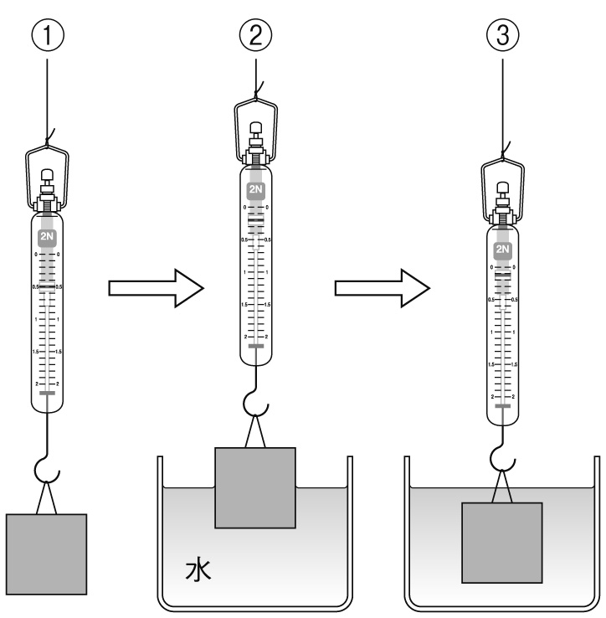⑴ 図の①で，ばねばかりは何Nを示しますか。
（ ）
⑵ 図の①〜③で，ばねばかりの示す値は「① ② ③」のようになります。空欄に不等号を入れなさい。
①（ ）②（ ）③
⑶ 物体が水槽の底につかないように，③よりも深く水に沈めました。このとき，ばねばかりが示す値は③のときと比べてどうなりますか。簡潔に書きなさい。
（ ）
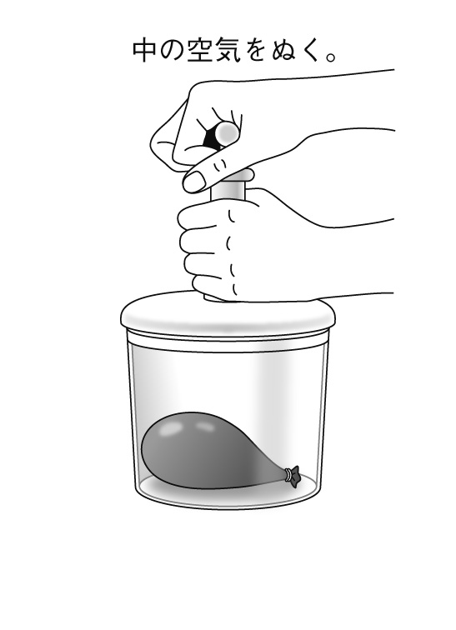
２ 図のように，簡易型真空実験装置の中に風船を入れ，中の空気をぬいていきました。次の問いに答えなさい。
⑴ 中の空気の圧力はどうなりますか。また，風船はどうなりますか。それぞれ簡潔に書きなさい。
空気の圧力（ ）風船（ ）
⑵ 富士山頂で膨らませた風船をふもとにおろしてくると風船はどのようになりますか。簡潔に書きなさい。
（ ）

３ 図は水の圧力の大きさやはたらく向きを調べるための装置です。次の問いに答えなさい。
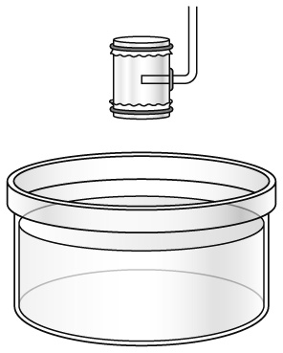

⑴ ゴム膜の面を左右にして水中に入れたとき，ゴム膜はどのような形になりますか。図示しなさい。

⑵ ゴム膜の面を上下にして水中に入れたとき，ゴム膜はどのような形になりますか。図示しなさい。

⑶ ゴム膜の形が⑴⑵のようになることから，水の圧力の大きさとはたらく向きについてどのようなことがわかりますか。簡潔に書きなさい。 （ ）

